绝密★考试结束前

全国2014年4月高等教育自学考试

概率论与数理统计（二）试题

课程代码：02197
请考生按规定用笔将所有试题的答案涂、写在答题纸上。

选择题部分
注意事项：
1．答题前，考生务必将自己的考试课程名称、姓名、准考证号用黑色字迹的签字笔或钢笔填写在答题纸规定的位置上。
2．每小题选出答案后，用2B铅笔把答题纸上对应题目的答案标号涂黑。如需改动，用橡皮擦干净后，再选涂其他答案标号。不能答在试题卷上。

一、单项选择题（本大题共10小题，每小题2分，共20分）
在每小题列出的四个备选项中只有一个是符合题目要求的，请将其选出并将“答题纸”的相应代码涂黑。错涂、多涂或未涂均无分。
1．掷一颗骰子，观察出现的点数．A表示“出现2点”，B表示“出现奇数点”，则
A.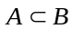 B.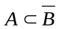
C.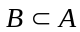 D.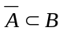
2．设随机变量X的分布函数为F(x)，则事件{a<X<b）的概率为
A.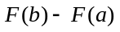 B.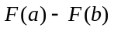
C.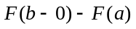 D.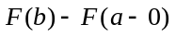
3．设二维随机变量(X，Y)的概率密度为f（x,y）=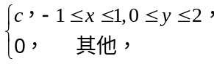
则常数c=
A. B.
C.2 D.4
4．设随机变量X与Y相互独立，且P{X=-l}=P{y=-1}=P{X=1}=P{Y=l}=，则P{X=Y}=
A.0 B.
C. D.1
5．设随机变量X与Y相互独立，其分布函数分别为F_{X}(x)，F_{Y}(y)，则二维随机变量(X,Y)的分布函数，F(x，y)=
A.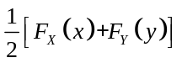 B.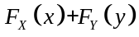
C.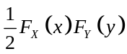 D.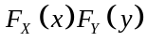
6．设随机变量X~B(10,0.2)，则D(3X-1)=
A.3.8 B.4.8
C.13.4 D.14.4
7．设(X，Y)为二维随机变量，则与Cov(X,Y)=0不等价的是
A.X与Y相互独立 B.D(X+Y)=D(X)+D(Y)
C.D(X-Y)=D(X)+D(Y) D.E(XY)=E(X)E(Y)
8．设x₁，x₂，…，x_{n}为来自某总体的样本，为样本均值，则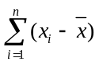=
A.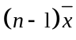 B.0
C. D.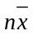
9．设总体X的方差为σ²，x₁，x₂，…，x_{n}为来自该总体的样本，为样本均值，则参数σ²的无偏估计为
A.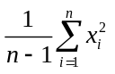 B.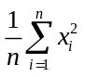
C.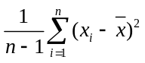 D.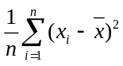
10．设x₁，x₂，…，x_{n}为来自正态总体N（μ，σ²）的样本，其中σ²未知．为样本均值，s²为样本方差．若检验假设H₀﹕μ=μ₀，H₁﹕μ≠μ₀，则采用的检验统计量应为
A.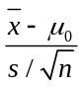 B.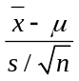
C.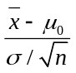 D.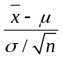

非选择题部分
注意事项：
用黑色字迹的签字笔或钢笔将答案写在答题纸上，不能答在试题卷上。

二、填空题（本大题共15小题，每小题2分，共30分）
11．设A，B为随机事件，P（A）=，P（B|A）=，则P(AB)______．
12．设随机事件A与B相互独立，P（A）=0.3，P（B）=0.4，则P（A-B）=______．
13．设A，B为对立事件，则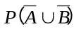=______．
14．设随机变量X的分布律为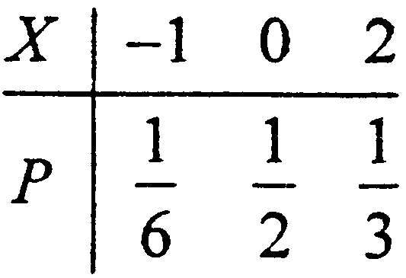，F(x)是X的分布函数，则F(1)=______．
15．设随机变量X的概率密度为f(x)=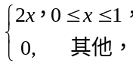则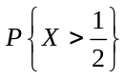=______．
16．已知随机变量X~N(4,9)，P{X>c}=P{X≤c}，则常数c=______．
17．设二维随机变量(X，Y)的分布律为
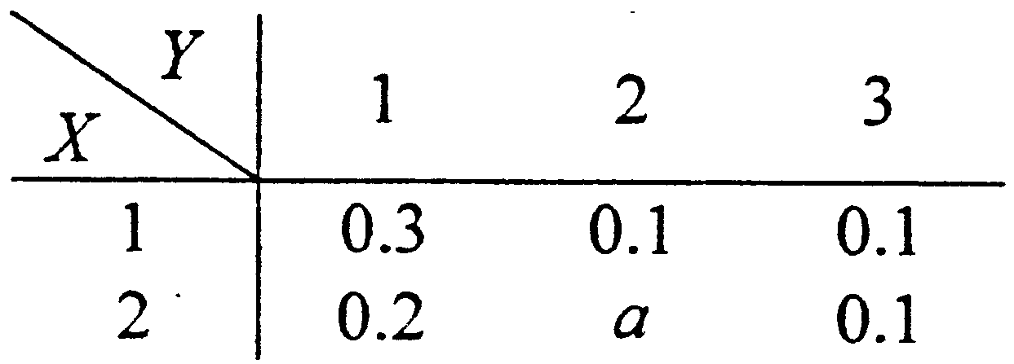
则常数a=______．
18．设随机变量X与Y相互独立，且X～N(0,l)，Y～N（-1，1），记Z=X-Y，则Z~______．
19．设随机变量X服从参数为2的泊松分布，则E(X²)=______．
20．设X,Y为随机变量，且E(X)=E(Y)=1，D(X)=D(Y)=5，ρ_{XY}=0.8，则E(XY)=______．
21．设随机变量X服从区间［-1，3］上的均匀分布，随机变量Y=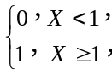
则E(Y)=______．
22．设随机变量X~B(100,0.2)，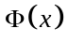为标准正态分布函数，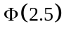=0.9938，应用中心极限定理，可得P{20≤x≤30）≈______．
23．设总体X～N(0,l)，x₁，x₂，x₃，x₄为来自总体X的样本，则统计量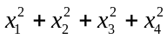~______．
24．设总体X~N(μ，1)，μ未知，x₁，x₂，…，x_{n}为来自该总体的样本，为样本均值，则μ的置信度为1-α的置信区间是______．
25．某假设检验的拒绝域为W，当原假设H₀成立时，样本值(x₁，x₂，…，x_{n})落入W的概率为0.1，则犯第一类错误的概率为______．
三、计算题（本大题共2小题，每小题8分，共16分）
26．设二维随机变量(X，Y)的概率密度为
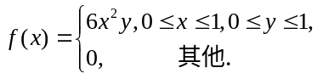
求：(1)(X，Y)关于X的边缘概率密度f_{X}(x)；(2)P{X>Y}．
27．设总体X的概率密度为
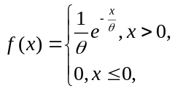
其中未知参数θ>0，x₁，x₂，…，x_{n}是来自该总体的样本，求θ的极大似然估计．
四、综合题（本大题共2小题，每小题12分，共24分）
28．有甲、乙两盒，甲盒装有4个白球1个黑球，乙盒装有3个白球2个黑球，从甲盒中任取1个球，放入乙盒中，再从乙盒中任取2个球．(1)求从乙盒中取出的是2个黑球的概率；(2)已知从乙盒中取出的是2个黑球，问从甲盒中取出的是白球的概率．
29．设随机变量X~N(0,l)，记Y=2X．求：(1)P{X<-1>；(2)P{|X|<1}；
(3)Y的概率密度．(附：Φ(1)=0.8413)
五、应用题（10分）
30．某产品的次品率为0.l，检验员每天抽检10次，每次随机取3件产品进行检验，且不存在误检现象，设产品是否为次品相互独立，若在一次检验中检出次品多于1件，则调整设备，以X表示一天调整设备的次数，求E(X)．

